上海昌吉地质仪器有限公司产品简介
SYD-262型 石油产品苯胺点试验器

本仪器是根据中华人民共和国标准GB/T 262《石油产品苯胺点测定法》中第一种试验装置的要求设计制造的，GB/T 262是参照采用国际标准ISO 2977《石油产品和烃类溶剂苯胺点和混合苯胺点测定法》方法制定的。本仪器适用于测定浅色石油产品与等体积的苯胺在互相溶解成为单一液相所需的最低温度，该温度称为苯胺点。

一、主要技术特点
1、本仪器的设计完全符合GB/T 262标准对浅色石油产品苯胺点测试的要求。
2、本仪器对试样采用电热丝加热，手动调节控温，无级调速电动搅拌。
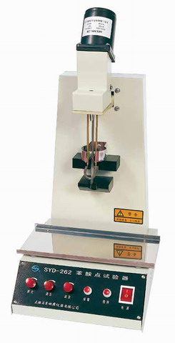
3、苯胺点检测采用自动检测终点，声光显示报警。具有运行可靠、使用方便、测定准确的特点。

二、主要技术参数及指标
1、工作电源 ： AC(220±10%)V，50Hz；
2、测定范围 ： 室温～150℃；
3、搅拌速度 ： (0～1200） r/min；
4、加热功率 ： 25W；
5、外形尺寸 ： 360mm×250mm×545mm（长×宽×高）。

五十年的研发制造经验铸就昌吉品牌！
同行业中率先通过ISO9001认证，请认准商标放心选型定购！

地址：上海浦东新区金高路2131弄 网址：http://www.shangyi17.com
电话：17621554455(销售) 021-58201756(销售)
邮箱：yilinkexue@163.com

